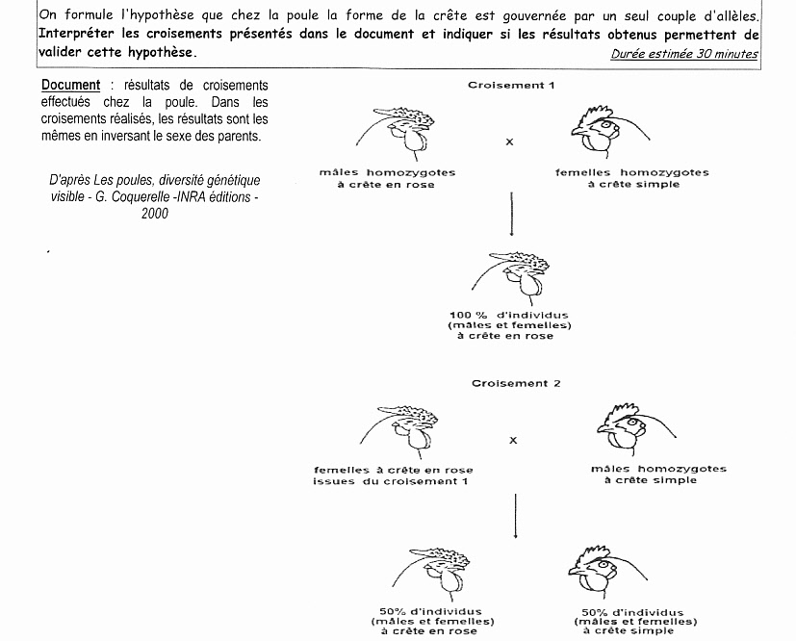
Exercice 1 :

Exercice 2 : On effectue un croisement entre deux rats de lignée pure : un individu à pelage lisse et queue longue et un autre à pelage crépu et queue tronquée. Tous les descendants F1 présentent un pelage lisse et une queue longue.
On réalise ensuite un deuxième croisement. Des individus F1 sont croisés avec des individus à pelage crépu et queue tronquée. On obtient alors en une vingtaine de portées :
- 71 individus à pelage lisse et queue longue ;
- 69 individus à pelage crépu et queue tronquée ;
- 31 individus à pelage lisse et queue tronquée ;
- 29 individus à pelage crépu et queue longue.
Analyser et interpréter les résultats obtenus afin de déterminer la localisation des 2 gènes étudiés.(des schémas judicieusement choisis et un échiquier de croisement sont attendus).

Exercice 3 :
